代码生成器V2.0使用说明

# 启动程序

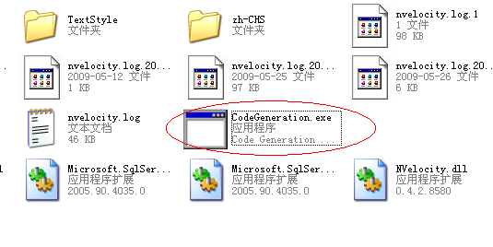

图1

点击CodeGeneration.exe启动程序。

# 主界面

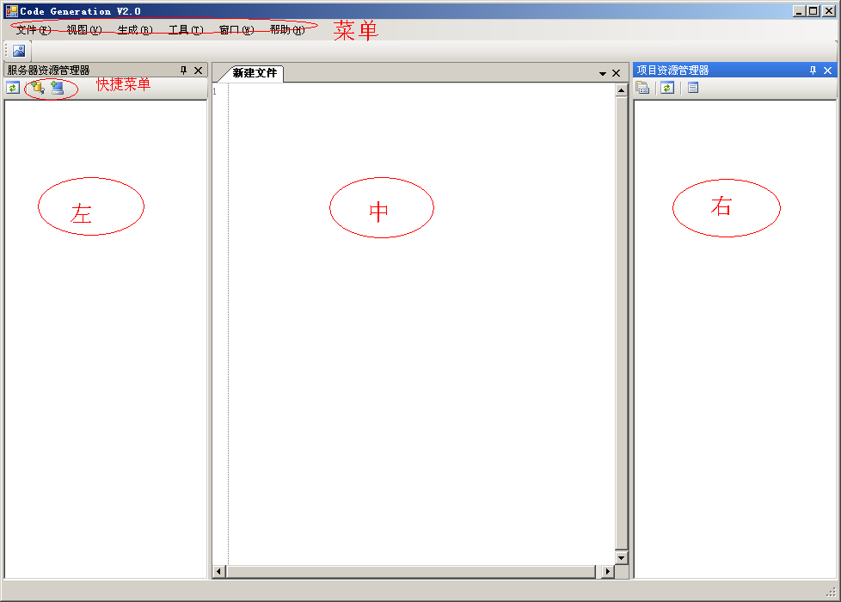

图2

主界面上面为“菜单”项，左侧为“服务器资源管理器”，右侧为“项目资源管理器”，中间查看生成的代码。

服务器资源管理器：列表显示数据库服务器及服务器中的数据库。

项目资源管理器：生成的项目文件中的代码文件。

# 步骤

## 新建项目

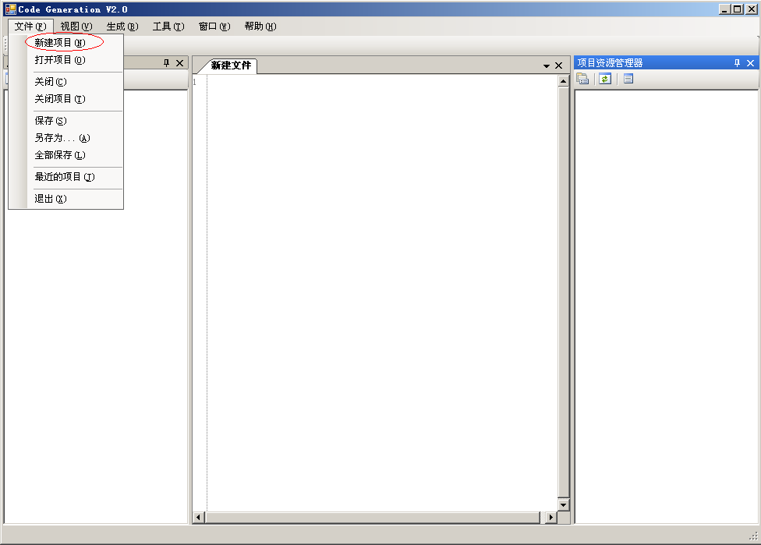

图3

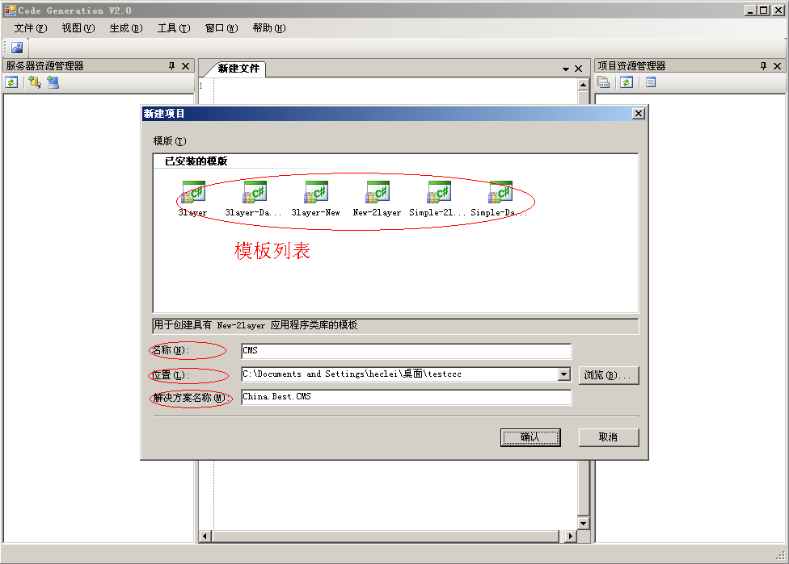

图4

点击菜单上的“文件” － “新建项目”(图3)，显示新建项目窗体(图4)。在“已安装的模板”中选择要生成的模板类型。输入名称，此名称为项目名称用于管理代码生成器生成的各个项目；位置，新建的项目文件和代码的生成位置；解决方案名称，对应项目生成代码的namespace，默认情况下“项目名称”和“解决方案名称”相同。完成输入后点击“确定”按钮，项目新建完成。

## 链接数据库

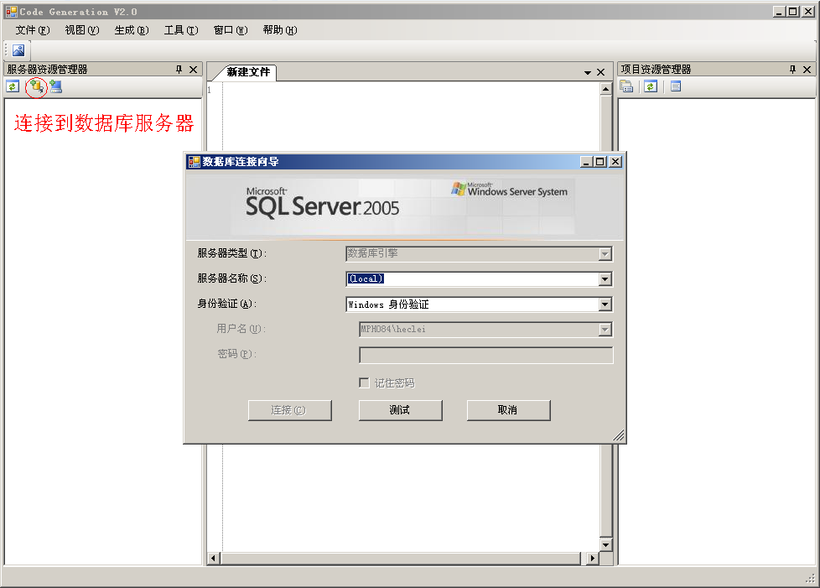

图5

点击快捷菜单中的“连接到数据库服务器”按钮，显示“数据库连接向导”对话框。在服务器名称中输入名称或服务器IP地址，选择身份验证的方式“Windows身份验证”或“SQL Server身份验证”。若选择“Windows身份验证”直接点击测试按钮。在出现提示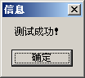之后，点击连接按钮。若选择“SQL Server身份验证”，首先输入数据库用户名、密码后点击测试按钮，在出现提示之后，点击连接按钮。否则请检测网络是否畅通，连接的数据库服务器是否正常运行，及使用的验证方式、用户名密码是否正确。

## 选择生成数据库

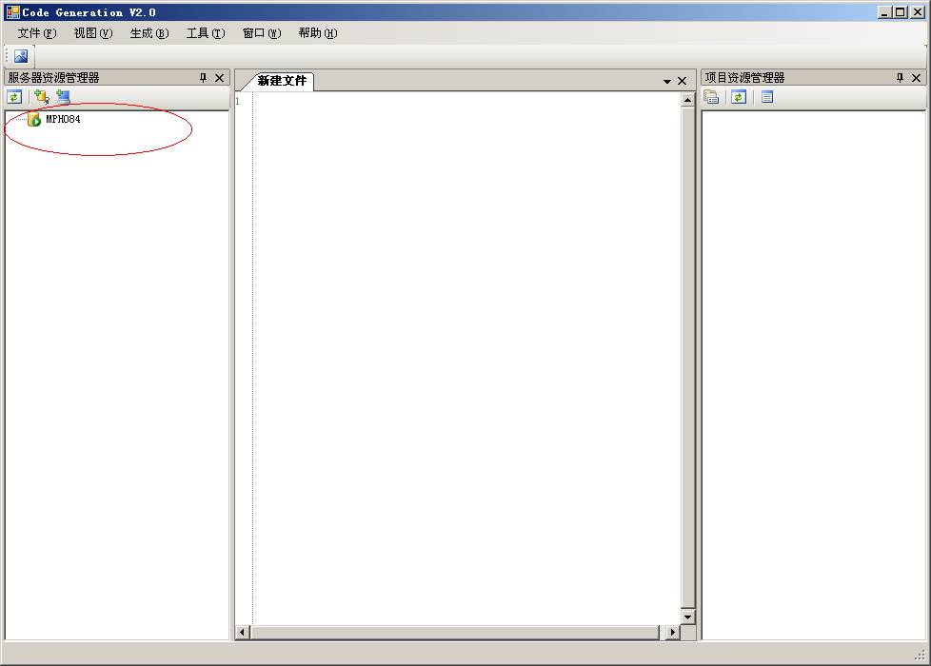

图6

连接数据库成功后在左侧的“服务器资源管理器”中列出数据库服务器名称(图6)。双击数据库服务器，可以查看服务器下的数据库。依次为数据库、表、列、键、约束、索引等(图7)。

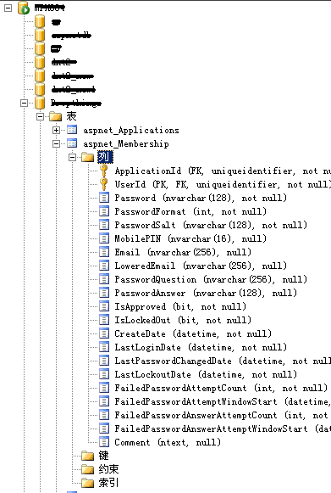

图7

## 生成代码

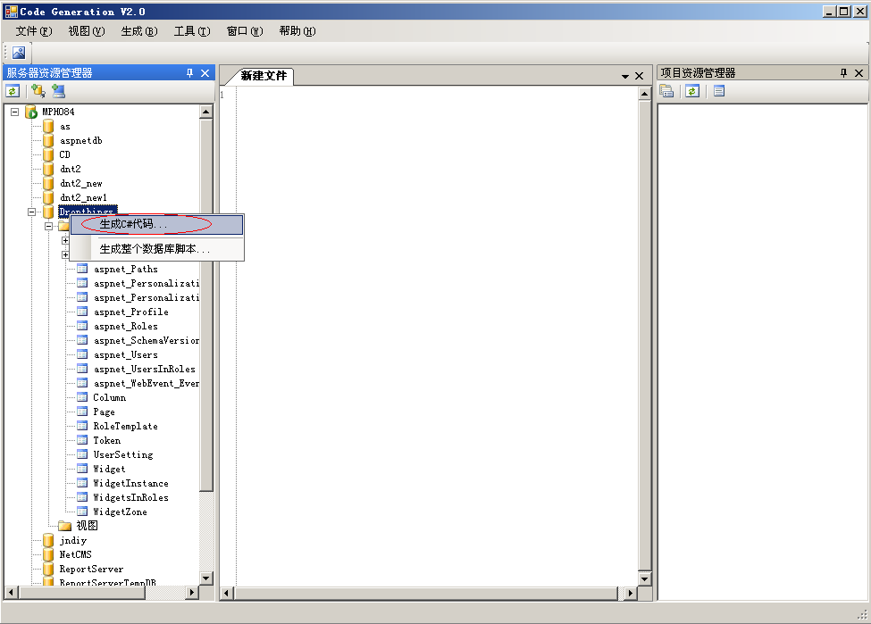

图8

* 批量生成

鼠标右键数据库节点，点击“生成C#代码”，开始执行生成(图8)。生成成功后，右侧“项目资源管理器”中按项目列出生成代码。双击代码文件节点可以查看代码。

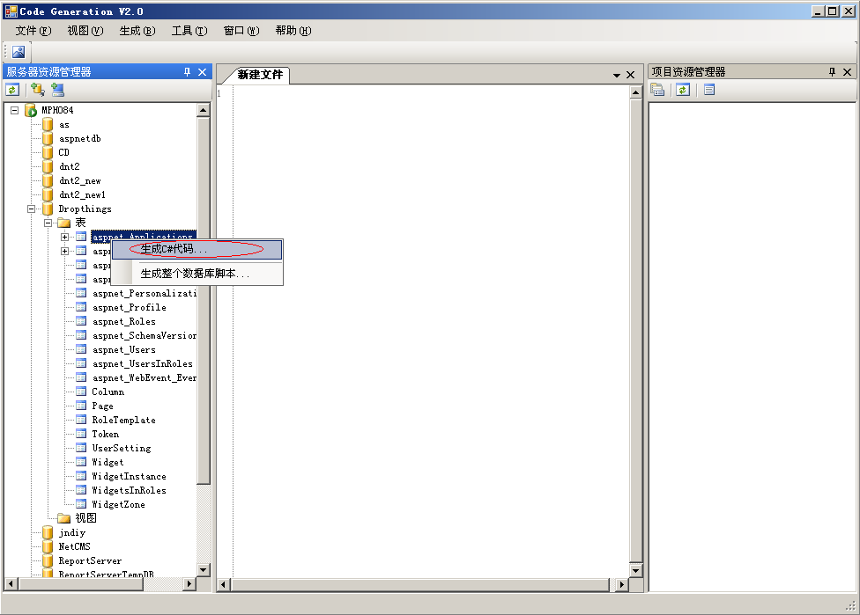

图9

* 单个生成

右键表，点击“生成C#代码”，开始执行生成(图9)。生成成功后，右侧“项目资源管理器”中按项目列出生成代码。双击代码文件节点可以查看代码。

## 生成的代码

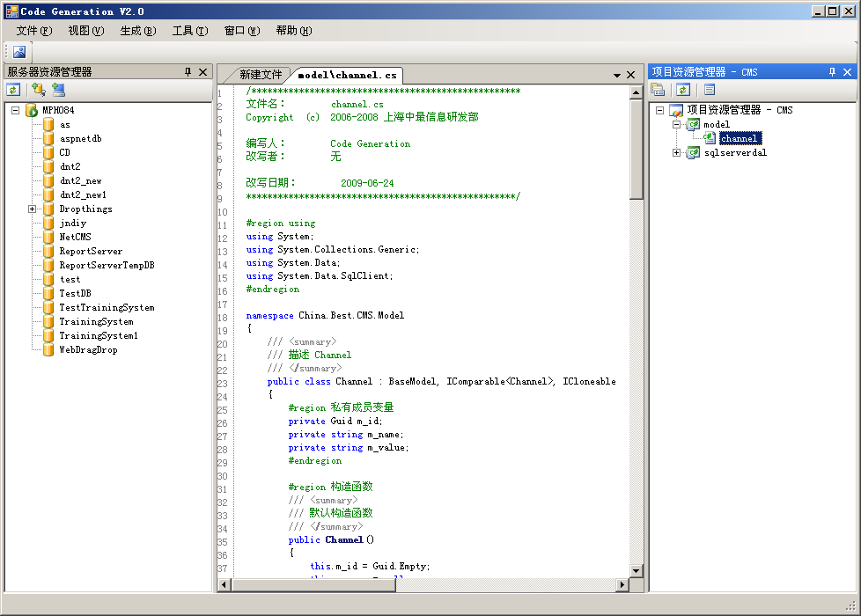

图10

右侧列表即为生成的代码结构。双击代码文件，查看代码内容。右键项目文件复制整个项目中的cs文件(图11)。右键单个代码节点复制单个cs文件(图12)。

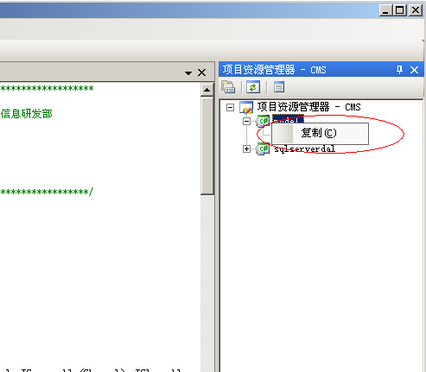

图11

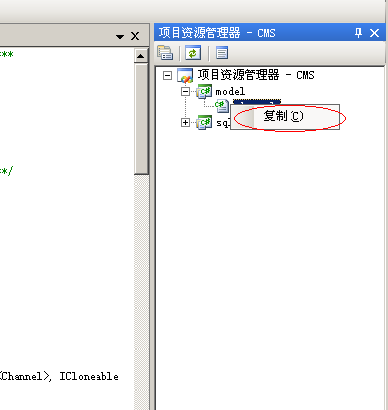

图12

## 打开项目

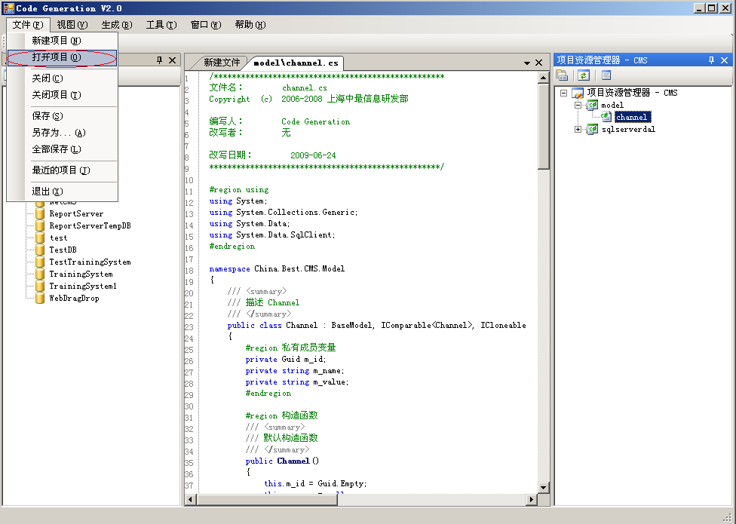

图13

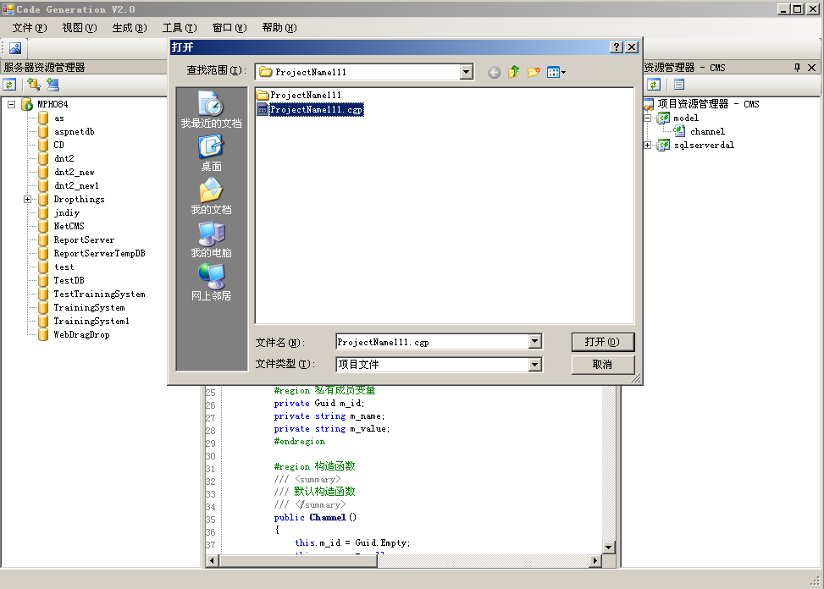

图14

点击菜单“文件”－“打开项目”，选择“.cgp”项目文件。若数据库服务器连接成功在左侧“服务器资源管理器”显示数据库服务器名称，右侧“项目资源管理器”中加载已生成的项目代码(图15)。或连接失败需要重新连接，步骤请查看“链接数据库”。

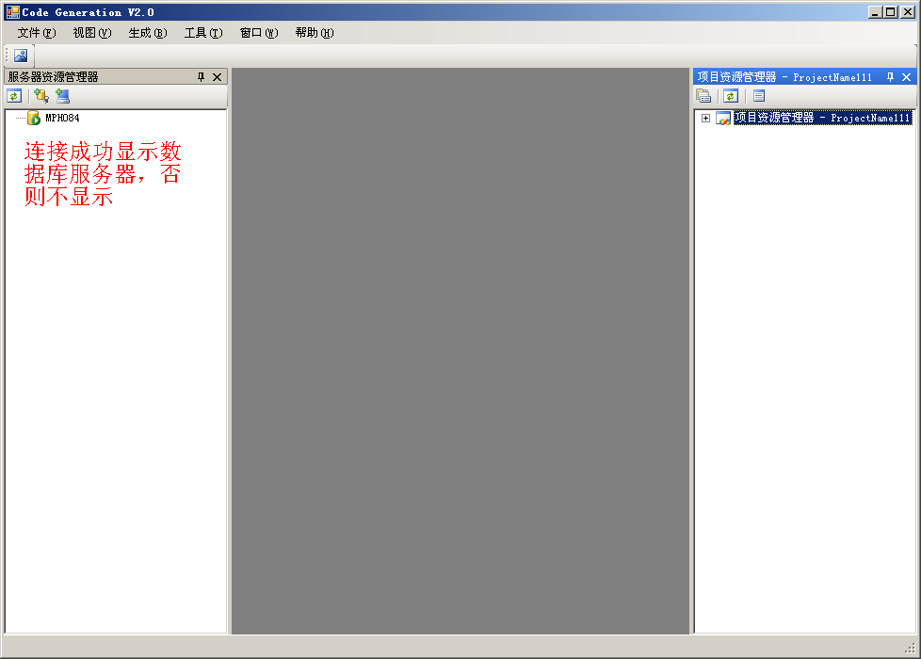

图15